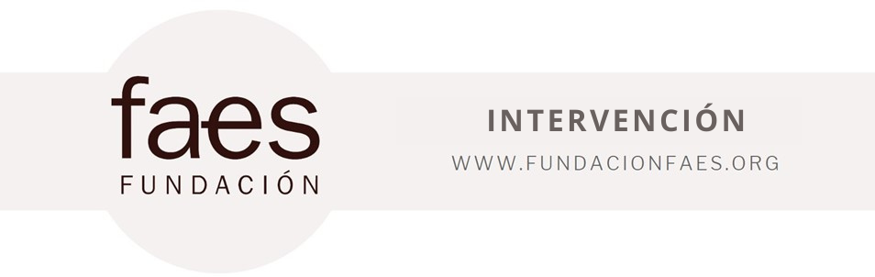
Palabras de Vicente de la Quintana en la inauguración de ‘Gregorio Ordóñez. La vida posible’

Madrid, 17 septiembre 2026

La Fundación FAES se honra mucho de haber incorporado a su seno el acervo material y moral de la fundación Gregorio Ordóñez.

El Instituto Gregorio Ordóñez, en FAES, es plasmación material de un compromiso irrenunciable. La promoción de la memoria y del legado político de Gregorio ha sido vocación nuestra desde el principio.

La defensa de la libertad en el País Vasco hizo de Gregorio Ordóñez un referente político de primera magnitud. Evitar que el olvido disipe su ejemplo es parte de nuestra tarea como fundación y un deber moral, y como tal lo asumimos.

Pocos recuerdos habrá tan oportunos en la España de hoy como el de Gregorio.

Cuando los votos y las balas se pesaban en la misma balanza, Gregorio se atrevió a interponerse entre la libertad y el crimen, que la combatía asesinando por la espalda a quienes la defendían de frente.

Gregorio llegó a ser un símbolo porque supo encarnar un puñado de valores de los que ninguna sociedad decente puede prescindir. El primero de ellos, el coraje cívico.

Hoy aquí, visitando esta magnífica exposición que con tanto mimo ha cuidado Ana Iríbar, resulta fácil darse cuenta de algo que, a pesar de su evidencia, a veces cuesta percibir:

Importa recordar la vida de Gregorio; porque su vida la eligió él, su muerte se la impusieron otros, unos cobardes dedicados al asesinato por la espalda de víctimas inermes.

Gregorio eligió su vida sabiendo lo que le podía costar. Eligió el camino más incómodo, es decir, optó por la verdad, que tan mal se lleva con los eufemismos y la facilidad cobarde.

Honrar hoy su memoria es secundar su insobornable inconformismo. Y eso implica plantearnos preguntas incómodas y enfrentarnos con la realidad sin velos.

Su recuerdo no prescribe. Al contrario, nos invita a preguntarnos por el sentido de su sacrificio.

La muerte de Gregorio, como la de todas las víctimas asesinadas por ETA, tiene un significado político que no podemos desatender.

No fueron asesinados por un grupo de vesánicos, sino por una banda terrorista. ETA mataba para aterrorizar al conjunto de la sociedad y provocar su desistimiento.

El medio, el terror, estaba puesto al servicio de un fin muy concreto: doblegar voluntades para imponer una pretensión política de signo nacionalista.

Hoy son legales la coalición y el partido de los cómplices políticos del terrorismo. Sin haber roto con la ejecutoria de ETA, haber condenado uno solo de los asesinatos de la banda o siquiera reconocer la naturaleza terrorista de su acción.

Recordar hoy a Gregorio también es recordar la campaña de laminación practicada en el País Vasco para eliminar rivales incómodos del nacionalismo.

¿Cómo hubiera sido el País Vasco si Gregorio Ordóñez hubiera sido alcalde de San Sebastián? ¿Si Fernando Buesa, Fernando Múgica y tantos otros no hubieran sido asesinados?

Tengo muy presentes recuerdos de aquellos días en el País Vasco. Uno me ha servido siempre de clave política que aclara muchas cosas.

Era un debate en ETB-2 tras las elecciones europeas de 1994. Participaban en él tres dirigentes políticos: Fernando Buesa (PSE), Gregorio (PP) y Joseba Egibar (PNV).

Goyo fue asesinado por ETA siete meses después, Buesa, seis años más tarde. De los tres solo sobrevive Joseba Egibar, que se jubiló hace poco al cumplir 65 años.

Hace 26 años, Egibar, entonces presidente del GBB dijo que acusar al PNV de cualquier complicidad directa o indirecta con los atentados de ETA «es un ejercicio que merece el más absoluto de los desprecios y no lo vamos a permitir».

Al PNV le ocurría con el terrorismo lo mismo que a aquel párroco respecto al pecado: no era partidario.

Pero hay una complicidad difícil de sacudirse: ETA asesinaba a sus adversarios políticos sin que el PNV supiera (o quisiera) renunciar a esa ventaja tan evidente como infame.

Los que la vivimos en primera persona sabemos bien que la política vasca ha sido durante casi medio siglo como un partido de fútbol en el que los no nacionalistas jugábamos a la pata coja contra rivales dopados, árbitros comprados y reglamentos amañados.

Mi incipiente inquietud política despertó al notar algo extraño en el hecho de que en el País Vasco la oposición iba mucho más escoltada que el Gobierno. Aquello sí que era un hecho diferencial.

Y aun así, Gregorio jugaba tan bien a ese fútbol que pudo convertir al PP en el partido donostiarra más votado.

En el año de su asesinato, las elecciones en San Sebastián convirtieron al PP en el primer partido, seguido por el PSE.

El tercero fue Eusko Alkartasuna, que cuatro años antes había sido el más votado. El cuarto fue HB, con cuatro concejales y el quinto, el PNV con tres.

Gregorio estaba llamado a ser alcalde de San Sebastián cuando los terroristas le asesinaron un 23 de enero de 1995.

Santiago González recuerda otro debate posterior al que antes referí. Uno en el que Joseba Egibar participó también en ETB, esta vez con el batasuno Floren Aoiz, con quien tuve la desgracia de compartir tertulia radiofónica.

Eguibar expuso entonces las razones históricas que justificaban, a su entender, la superioridad política y moral del PNV sobre ETA:

“Si ETA y HB existen es porque antes existió el PNV”. Ningún comentario: a confesión de parte, relevo de prueba.

La vida de Goyo es un ejemplo; su muerte, un silogismo implacable: si Gregorio, MAB y tantas víctimas asesinadas hubieran sido nacionalistas, no habrían sido asesinadas.

Cierto, ETA mató también nacionalistas, pero nunca por el hecho de serlo.

Por eso, normalizar la presencia en la vida política de los testaferros de ETA y blanquear su pasado es dilapidar el caudal de dignidad ciudadana que representa la memoria de Gregorio y la de todas las víctimas del terrorismo; víctimas referenciales de la democracia española, porque no murieron por ningún bando sino por la libertad de todos.

Hoy se nos invita a recordar guerras remotas y a olvidar asesinatos recientes.

Lejos de ello, honrar la memoria de Gregorio exige comprometernos con una tarea todavía pendiente: deslegitimar las excusas póstumas de ETA.

Desmontar el andamiaje argumental y político que dio justificación ideológica y amparo retórico a la práctica del terror.

Felicito a los organizadores y mantenedores de esta exposición porque este es un magnífico ejemplo de cómo hacerlo.

Muchas gracias.

